INVERTERINIAI MMA SUVIRINIMO APARATAI
VARTOTOJO INSTRUKCIJA

MODELIAI: ARC120 | ARC160 (Z28303) | ARC180 | ARC200 (Z28903)

Pratarmė
Dėkojame, kad įsigijote „Jasic“ inverterinį suvirinimo aparatą! Atidžiai perskaitykite šį instrukcijų vadovą, kad galėtume tinkamai naudotis aparatu, prieš pradėdami darbą ir išsaugokite vadovą ateičiai.
„Shenzhen Jasic Technology Co., Ltd“ nemokamai suteikia garantiją nusipirktoms prekėms vienus metus nuo pirkimo dienos. Taip pat teikiamas bendras techninis palaikymas ir aptarnavimas po pardavimo, todėl galite ne tik kreiptis į arčiausią „Shenzhen Jasic“ atstovybę arba klientų aptarnavimo centrą, bet ir konsultuotis su „Jasic“ centrine būstine.
Aparatas suprojektuotas pagal vietos ir tarptautinius standartus, todėl atitinka GB15579、ICE60974、EN60974、AS60974、UL60974 ir kt. taikytinus standartus.
Aparatas atitinka A kategorijai taikomus elektromagnetinio suderinamumo reikalavimus.
Aparato atitinkami konstrukciniai brėžiniai ir gamybos technologijos yra užpatentuotos.

„SHENZHEN JASIC TECHNOLOGY CO., LTD“
Visos teisės saugomos. Šis vadovas gali būti koreguojamas bet kuriuo metu be išankstinio perspėjimo.

„SHENZHEN JASIC TECHNOLOGY CO., LTD“
Adresas: No. 3, Qinglan 1st Road, Pingshan District, Shenzhen, Guangdong, Kinija
Pašto kodas: 518118
Te. 0755-29651666
Įmonės interneto svetainė: http://www.jasictech.com
Karštoji serviso linija: 400 0011 588
El. paštas sales@jasic.com.cn

Perspėjimas
Būkite labai atsargūs su dalimis, kurios pažymėtos PASTABA!, kad išvengtumėte nuostolių ir kūno sužalojimų.
Atidžiai perskaitykite toliau išdėstytus skyrius ir dirbkite vadovaudamiesi instrukcijomis.

.TURINYS
1. SAUGA - 4 -
2. SIMBOLIŲ PAAIŠKINIMAS - 6 -
3. APARATO APŽVALGA - 6 -
4. FUNKCIJŲ APŽVALGA - 6 -
5. EKSPLOATACINĖS CHARAKTERISTIKOS - 6 -
6. UŽSAKYMO INFORMACIJA - 8 -
7. TECHNINIAI PARAMETRAI - 9 -
8. ELEKTROS DIAGRAMA - 10 -
9. OPERACIJŲ VALDYMAS IR APRAŠYMAS - 11 -
10. MONTAVIMAS, GEDIMŲ ŠALINIMAS IR EKSPLOATAVIMAS - 14 -
10.1 Montavimas - 14 -
10.2 Eksploatavimas - 15 -
10.3 Suvirinimo parametrų lentelė (tik informacijai） - 15 -
11. ATSARGUMO REIKALAVIMAI - 16 -
11.1 Darbo aplinka - 16 -
11.2 Saugumo patarimai - 16 -
12. BAZINĖS ŽINIOS APIE SUVIRINIMĄ - 17 -
12.1 MMA suvirinimo procesas - 17 -
12.2 MMA įrankiai - 18 -
12.3 Suvirinimo MMA būdu pagrindai - 18 -
13. TECHNINĖ PRIEŽIŪRA - 22 -
14. GEDIMŲ ŠALINIMAS - 22 -
A priedas. Pakuotė, transportavimas ir sandėliavimas - 26 -
A.1 Pakuotė - 26 -
A.2 Transportavimas - 27 -
A.3 Sandėliavimas - 27 -
B priedas. Peržiūrų istorija - 27 -
C priedas. Viso aparato montavimo schema - 28 -

1. SAUGA
Virindami galite susižaloti patys ir sužaloti kitus, todėl naudokite apsaugos priemones. Daugiau informacijos rasite operatoriaus apsaugos vadove, kuris atitinka nelaimingų atsitikimų prevencijos reikalavimus.
 | Įrenginiu gali dirbti tik kvalifikuoti profesionalai.  - Naudokite virinant taikytinas operatorių apsaugos priemones, kurias patvirtino atitinkama saugos priežiūros institucija.  - Operatoriai privalo turėti specialius leidimus virinti metalą ir atlikti pjovimo dujomis darbus.  - Išjunkite maitinimą, prieš pradėdami aparato techninę priežiūrą arba remontą.
 | Elektros šokas gali baigtis sunkiomis traumomis ar net mirtimi.  - Pagal taikytinus standartus įrenkite įžeminimą.  - Nesilieskite prie dalių, kuriomis teka įtampa, nuoga oda, drėgnomis pirštinėmis arba drabužiais.  - Įsitikinkite, kad esate izoliuoti nuo žemės ir ruošinio.  Įsitikinkite, kad darbo padėtis yra saugi.
 | Dūmai gali pakenkti sveikatai.  - Virindami galvą laikykite atokiau nuo dūmų, kurie susidaro virinant, kad jų neįkvėptumėte.  - Darbo aplinka turi būti gerai vėdinama, įrengta ištraukiamoji ventiliacija arba kita ventiliacijos įranga.
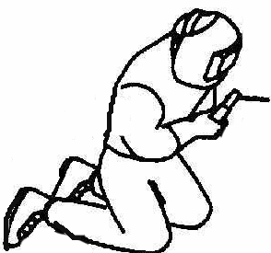 | Lanko spinduliai gali pakenkti akims arba nudeginti odą.  - Naudokite tinkamą suvirintojo kaukę ir vilkėkite tinkamus apsauginius drabužius, kad apsaugotumėte kūną ir akis.  - Pašaliniai asmenys turi nešioti kaukes arba būti apsaugoti darbo zoną atitveriant užuolaida.
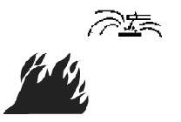 | Neteisingas eksploatavimas gali sukelti gaisrą arba sprogimą.  - Virinant kylančios kibirkštys gali sukelti gaisrą, todėl pasirūpinkite, kad šalia nebūtų degių medžiagų ir atkreipkite dėmesį į gaisrinę saugą.  - Pasirūpinkite, kad netoliese būtų gesintuvas, o darbuotojai apmokyti juo naudotis.  - Draudžiama virinti uždaras talpas.  - Nenaudokite įrenginio užšalusiems vamzdžiams atšildyti.
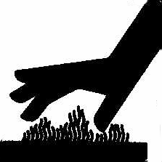 | Įkaitęs ruošinys gali stipriai nudeginti.  ·Nelieskite įkaitusio ruošinio plikomis rankomis.  ·Ilgą laiką nepertraukiamai dirbdami, laikas nuo laiko leiskite suvirinimo degikliui atvėsti.

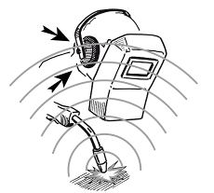 | Didelis triukšmas smarkiai kenkia klausai.  ·Virindami nešiokite klausos apsaugos priemones.  ·Perspėkite pašalinius asmenis, kad triukšmas gali pakenkti sveikatai.
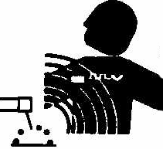 | Magnetinis laukas trikdo širdies ritmo reguliatoriaus darbą.  - Asmenys, turintys širdies ritmo reguliatorius, turi pasitarti su gydytoju, ar jiems būti šalia šių aparatų.
 | Judančios dalys gali sužeisti.  - Prašome laikytis atokiau nuo judančių dalių (pvz., ventiliatoriaus).  - Visos durelės, dangčiai, plokštės, skydeliai ir kiti apsauginiai įtaisai dirbant turi būti uždaryti ir savo vietose.
 | Kilus gedimui, kreipkitės pagalbos į profesionalus.  - Susidūrę su montavimo arba eksploatavimo sunkumais, aiškinkitės pagal vadove pateiktą atitinkamą medžiagą.  - Jeigu vis tiek iki galo nesuprantate arba negalite išspręsti problemos, kreipkitės į pardavėją arba JASIC serviso centrą profesionalios pagalbos.

2. SIMBOLIŲ PAAIŠKINIMAS
 | Priminimas, į ką atkreipti dėmesį dirbant
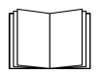 | Konkrečiai aprašyti ir paaiškinti dalykai
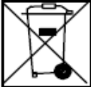 | Draudžiama mesti elektros atliekas į buitines atliekas. Saugokite aplinką.

3. APARATO APŽVALGA
Unikali šios serijos aparatų elektrinės dalies konstrukcija ir oro kanalų dizainas gali paspartinti galios įrenginio šilumos atstūmimą bei pagerinti aparato darbo ciklus. Unikalus oro kanalų šilumos išsklaidymo efektyvumo rodiklis gali veiksmingai apsaugoti galios šaltinius ir valdymo grandines nuo žalos, kurią daro ventiliatoriaus įtraukiamos dulkės, ir taip gerokai pagerinti aparato patikimumą.  Aparatas yra aptakios formos. Priekinis ir užpakalinis skydelis bei rankena yra gumuoti; jų paviršius malonus liesti. | 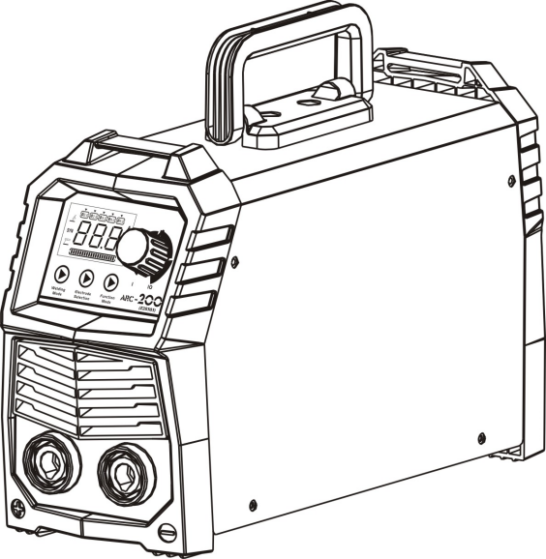  1 pav.

4. FUNKCIJŲ APŽVALGA
- Daugiafunkcis dizainas
- Karšto paleidimo funkcija: lanko įžiebimas virinant MMA būdu tampa lengvesnis ir patikimesnis.
- Apsaugos nuo prikibimo funkcija: virinant mažinamas darbinis stipris.

5. EKSPLOATACINĖS CHARAKTERISTIKOS
- Pažangi IGBT inverterio technologija
  - 52 KHz/42KHz invertavimo dažnis leidžia sumažinti aparato tūrį ir svorį.
  - Smarkiai sumažinti magnetiniai ir varžos nuostoliai akivaizdžiai pagerina suvirinimo našumą ir taupo energiją..
  - Darbinis dažnis nepatenka į girdimą diapazoną, todėl beveik visiškai eliminuojama triukšmo tarša.
- Pirmaujantis valdymo režimas
  - Pažangi valdymo technologija tinka įvairiems suvirinimo būdams ir smarkiai pagerina suvirinimo techninius rodiklius.
  - Galima plačiai naudoti virinant rūgštiniais ir baziniais elektrodais.
  - Paprastas lanko įžiebimas, mažai purslų, stabili srovė ir geras formavimas.
- Dailios formos ir konstrukcijos dizainas
  - Aptakūs priekinis ir užpakalinis skydeliai daro visą aparato formą gražesnę.
  - Priekinis ir užpakalinis skydelis pagaminti iš didelio atsparumo inžinerinio plastiko, todėl aparatas veiksmingai dirba sudėtingomis sąlygomis: atlaiko smūgius, kritimą ir t. t.
  - Puikios izoliacinės savybės.
  - Dizainas, apsaugantis nuo drėgmės, druskų ir grybelio poveikio, užtikrina gerus antistatinius rodiklius ir atsparumą korozijai.
- Aukšta srovės be apkrovos išeiga
  - Esant aukštai srovės be apkrovos išeigai, galite ištiesti išeigos kabelį nedarydami įtakos suvirinimo rodikliams.

6. UŽSAKYMO INFORMACIJA
Modelis | Funkcijų konfigūracija | Kodas | Prekės Nr.
ARC120 | 1, TIG lankinis suvirinimas argono dujose (TIG)  2, MMA sinerginis（SYN）  3, Rankinis lankinis metalo suvirinimas（MMA）  4, Karštas paleidimas (fiksuotas arba reguliuojamas)  5, Apsauga nuo prikibimo  6, Lanko forsavimas（fiksuotas arba reguliuojamas）  7, VRD  8, Displėjus | Z28103
ARC160 |  | Z28303
ARC180 |  | Z28403
ARC200 |  | Z28903

7. TECHNINIAI PARAMETRAI
Parametrai | Vnt. | Modelis
Parametrai | Vnt. | ARC120 | ARC160 | ARC180 | ARC200
Projektinė įvesties įtampa | V | AC230V±15% 50/60HZ
Projektinė įvesties galia | KVA | 5 | 7.1 | 8.2 | 9.4
Suvirinimo srovės diapazonas（MMA） | A | 20～120 | 20～160 | 20～180 | 20～200
Suvirinimo srovės diapazonas（MMA） | V | 20.4～24.8 | 20.4～26.4 | 20.4～27.2 | 20.4～28
Suvirinimo srovės diapazonas（TIG） | A | 20～120 | 20～160 | 20～180 | 20～200
Suvirinimo srovės diapazonas（TIG） | V | 10.4～14.8 | 10.4～16.4 | 10.4～17.2 | 10.4～18
Projektinis darbo ciklas |  | 25%（40℃ ） | 25%（40℃ ） | 30%（40℃ ） | 25%（40℃ ）
Įtampa be apkrovos | V | 81 | 81 | 81 | 81
Bendras našumas |  | 85% | 85% | 85% | 85%
Korpuso apsaugos klasė |  | IP21S | IP21S | IP21S | IP21S
Galios faktorius |  | COSφ=0.7 | COSφ=0.7 | COSφ=0.7 | COSφ=0.7
Izoliacijos klasė |  | F | F | F | F
Standartas |  | EN60974-1 | EN60974-1 | EN60974-1 | EN60974-1
Triukšmas | db | ＜70 | ＜70 | ＜70 | ＜70
Matmenys | mm | 295*120*212 | 347*120*212 | 380*120*212 | 380*120*212
Svoris | kg | 3.05 | 3.76 | 4.20 | 4.27
Tinkami elektrodai | mm | 1.6 – 3.2 | 1.6 – 4.0 | 2.0 –5.0 | 2.0 – 5.0
Darbo ciklas testuojamas esant 40℃ aplinkos temperatūrai.

8. ELEKTROS DIAGRAMA

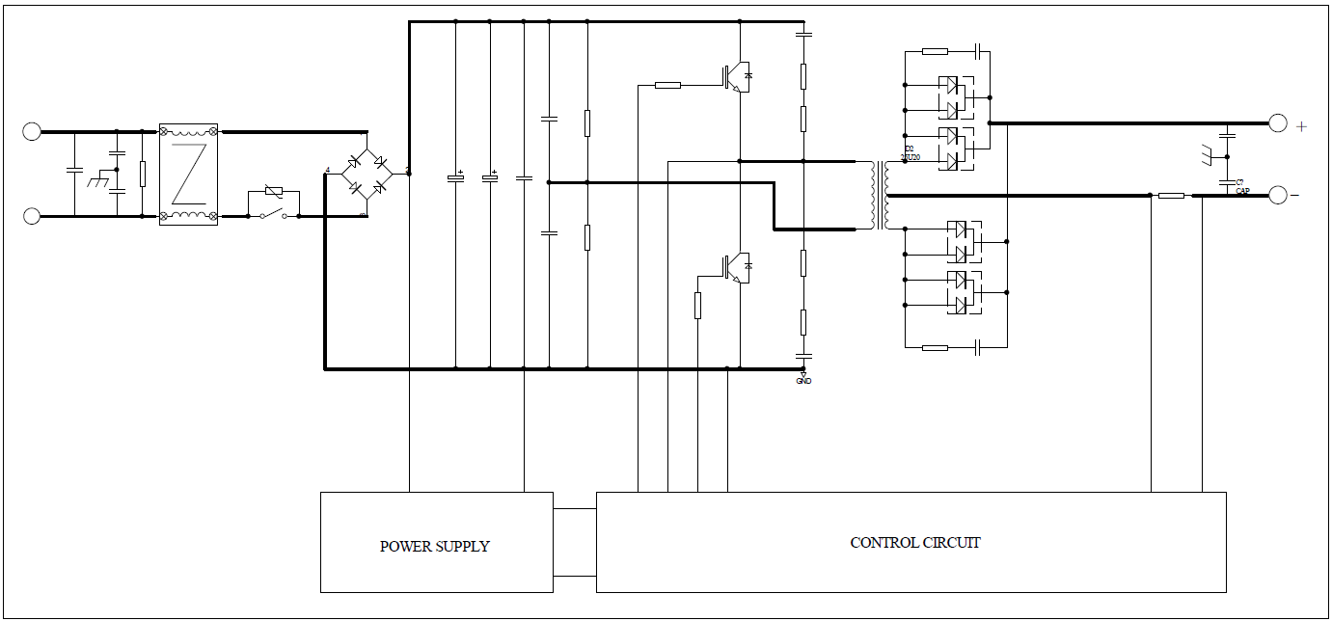
2 pav.

9. OPERACIJŲ VALDYMAS IR APRAŠYMAS
1. Srovės rankenėlė: suvirinimo srovė, lanko forsavimo srovė ir karšto lanko paleidimo srovė gali būti reguliuojama nuo žemos iki aukštos sukant rankenėlę pagal laikrodžio rodyklę.  2 : MMA režimas, kai elektrodo diametro negalima reguliuoti, tačiau lanko forsavimą ir karštą paleidimą galima reguliuoti šviečiant indikatoriui.  3. “SYN”: MMA sinerginis režimas, kuriame karšto lanko įžiebimo srovę ir lanko forsavimo srovę automatiškai parenka programa, pasirinkus nurodytą elektrodą ir šviečiant indikatoriui.  4.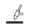: pakeliamas TIG suvirinimo režimas su šviečiančiu indikatoriumi.  5.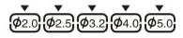: MMA sinerginio elektrodo diametro pasirinkimo indikatorius. Kai šviečia trikampis simbolis, pasirenkamas atitinkamas diametras.  Karšto lanko įžiebimo srovę ir lanko forsavimo srovę šiuo atveju automatiškai parenka programa.  6.“A”: MMA suvirinimo srovės būsenos indikatorius. Kai jis mirksi, galima nustatyti esamą MMA suvirinimo srovę.  7. : MMA lanko forsavimo reguliavimo indikatorius. Kai jis mirksi, galima nustatyti esamą lanko forsavimo srovę.  8.: MMA karšto paleidimo reguliavimo indikatorius. Kai jis mirksi, galima nustatyti esamą karšto lanko įžiebimo srovę.  9.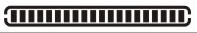: suvirinimo būsenos ir srovės nustatymo indikatorius, per kurį suvirinant bėga šviesa.  10.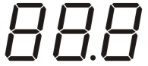LED skaitmeninis displėjus：  ①，LED displėjuje rodoma atitinkamu metu nustatoma srovės reikšmė;  ②，lanko forsavimo srovės nustatymo reikšmė, kai lanko forsavimo indikatorius mirksi;  ③，karšto paleidimo srovės nustatymo reikšmė;  ④，E60, kai aparatui įsijungia apsauga nuo perkaitimo ir jis nustoja dirbti, kol E60 pranyksta;  ⑤，E13, kai aparatui įsijungia apsauga nuo viršsrovio; tai reiškia, kad pažeisti vidiniai komponentai; kreipkitės pagalbos į pardavėją.  11，Suvirinimo režimas: spaudžiant šį klavišą, galima pasirinkti suvirinimo režimus:  - indikatorius šviečia, pasirinkus TIG lankinį suvirinimą su argonu;  - “SYN” indikatorius šviečia, įjungus elektrodo diametro pasirinkimo režimą;  - indikatorius šviečia MMA režime.  12，Elektrodo pasirinkimas: kai “SYN” indikatorius šviečia, galite pasirinkti elektrodo diametrą spausdami šį klavišą.  13，Funkcijų režimas: tai MMA funkcijų pasirinkimo klavišas. Kai šviečia indikatorius, galima nustatyti MMA funkcijas:  ①,Funkcijų režimo klavišas spaudžiamas vieną kartą, kai norima reguliuoti suvirinimo srovę pasukant srovės rankenėlę ir indikatoriui A mirksint. Suvirinimo srovės nustatymas užbaigiamas, kai A užgęsta, po 3 sekundžių.  ②，Funkcijų režimo klavišas spaudžiamas dukart, kai norima reguliuoti lanko forsavimo srovę pasukant srovės rankenėlę ir indikatoriui mirksint. Lanko forsavimo srovės nustatymas užbaigiamas, kai indikatorius užgęsta, po 3 sekundžių.  ③，Funkcijų režimo klavišas spaudžiamas triskart, kai norima reguliuoti karšto paleidimo srovę pasukant srovės rankenėlę ir indikatoriui mirksint. Karšto paleidimo srovės nustatymas užbaigiamas, kai indikatorius užgęsta, po 3 sekundžių.  14. +išvesties terminalas: jungiamas prie elektrodų laikiklio.  15. - išvesties terminalas: jungiamas prie elektrodų laikiklio.  16. Maitinimo kabelis  17. Maitinimo jungiklis: maitinimui kontroliuoti.  18.Aušinimo ventiliatorius  19.Rankena  Kombinuotas jungiklis VRD įjungimui ir išjungimui:  Suvirinimo režimo ir elektrodų pasirinkimo klavišai nuspaudžiami kartu, norint įjungti arba išjungti MMA VRD. MMA režime VRD neveikia kaip numatytoji parinktis, o įjungiamas tada, kai suvirinimo režimo ir elektrodų pasirinkimo klavišai nuspaudžiami kartu 3S; displėjuje matyti 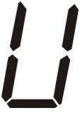-1. Darkart paspaudus šiuos klavišus 3 s, VRD išjungiamas, o displėjuje matyti -0.  Kombinuotas jungiklis apsaugos nuo prikibimo įjungimui ir išjungimui:  Funkcijų režimo ir elektrodų pasirinkimo klavišai nuspaudžiami kartu, norint įjungti arba išjungti MMA apsaugos nuo prikibimo funkciją. MMA režime apsaugos nuo prikibimo funkcija veikia kaip numatytoji parinktis, o nuspaudus funkcijų režimo ir elektrodų pasirinkimo klavišus vienu metu 3S, kai displėjuje rodoma -0, ji išjungiama. Darkart paspaudus abi klavišus 3s, funkcija vėl įjungiama, o displėjuje įsižiebia -1. | 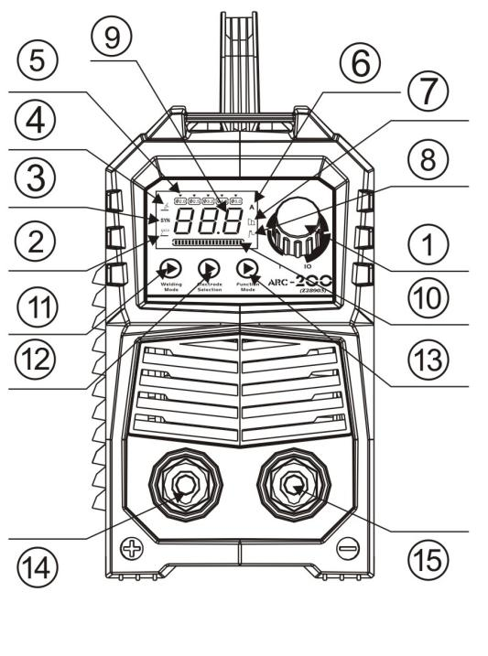  3 pav.  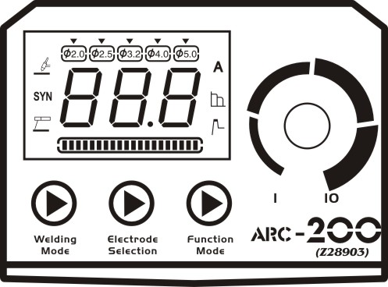  3-1 pav.  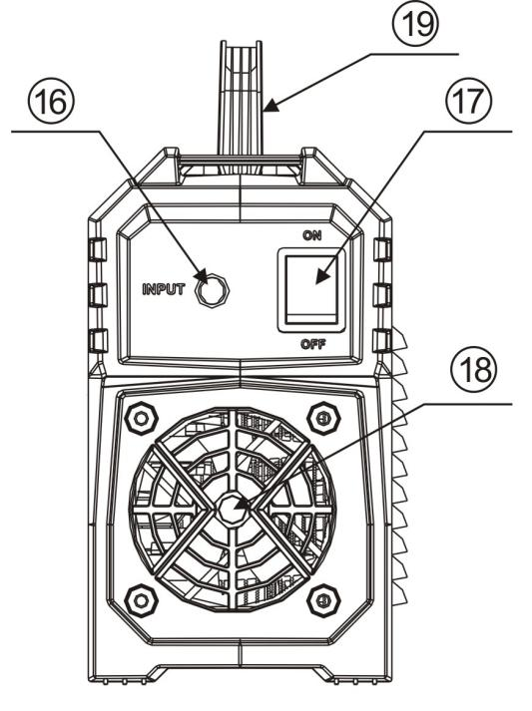  4 pav.

Gedimų kodų lentelė:
Displėjaus kodas | Kodo reikšmė
E60 | Apsauga nuo perkaitimo: suveikė aparato apsauga nuo perkaitimo; aparatas nedirbs tol, kol nepranyks E60.
E13 | Apsauga nuo viršsrovio: vidiniai komponentai pažeisti; kreipkitės pagalbos į prekybos atstovą.

Nuspauskite klavišų kombinaciją, jei norite pamatyti kodų lentelę
Displėjaus kodas | Kodo reikšmė
-0/-1 | -0: nėra VRD;-1: yra VRD
-0/-1 | -0: išjungta apsauga nuo prikibimo ;-1: įjungta apsauga nuo prikibimo

10. MONTAVIMAS, GEDIMŲ ŠALINIMAS IR EKSPLOATAVIMAS
Pastaba: montuokite aparatą griežtai laikydamiesi šios tvarkos.
Prieš pradėdami darbus su elektros jungtimis, išjunkite maitinimo tiekimo jungiklį.
Aparato korpuso apsaugos klasė yra IP21S, todėl nelaikykite lietuje.

10.1 Montavimas
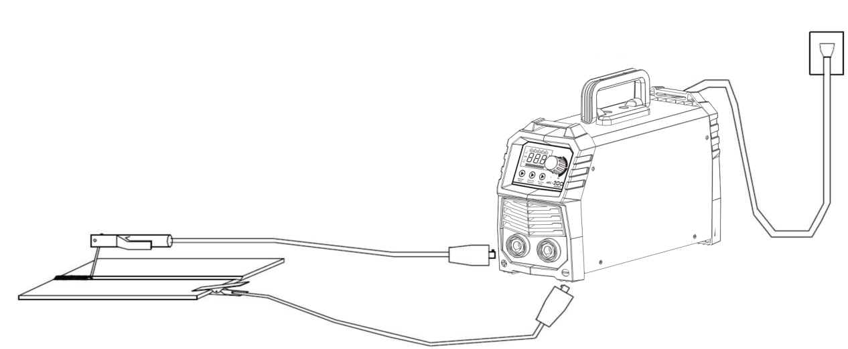
6 pav. MMA suvirinimo schema
- Šis suvirinimo aparatas turi pagrindinį maitinimo kabelį. Įjunkite šį kabelį į atitinkamos įtampos klasės tinklą, vadovaudamiesi suvirinimo aparato projektine įvesties galia. Nesumaišykite.
- Pagrindinis kabelis turi būti tvirtai įjungtas į atitinkamą galios šaltinį arba lizdą, kad būtų išvengta oksidacijos.
- Multimetru patikrinkite, ar įvesties įtampa yra priimtiname diapazone.
- Įkiškite kabelio su elektrodų laikikliu kištuką į“+” lizdą suvirinimo aparato priekiniame skydelyje ir priveržkite laikrodžio rodyklės kryptimi.
- Įkiškite kabelio su įžeminimo gnybtu kištuką į “－” lizdą suvirinimo aparato priekiniame skydelyje ir priveržkite laikrodžio rodyklės kryptimi
- Gerai prijunkite įžeminimą.
4) ir 5) punktuose nurodytas jungimas vadinamas DCRP jungimu. Pagal ruošinį ir elektrodą operatorius gali rinktis DCSP jungimą. Paprastai DCRP jungimas rekomenduojamas baziniams elektrodams (elektrodas jungiamas prie teigiamo poliaus), o rūgštiniams elektrodas specialių reikalavimų nėra.

10.2 Eksploatavimas
- Sujungus pirma nurodytu būdu, įjungus maitinimo jungiklį, aparato maitinimo LED užsižiebia, ima dirbti ventiliatorius.
- Jungdami atkreipkite dėmesį į polius. DC suvirinimo aparatai paprastai gali būti jungiami dviem būdais: tiesiogiai, kai elektrodų laikiklis jungiamas prie neigiamo poliaus, o ruošinys prie teigiamo, ir atvirkštiniu būdu – priešingai. Pasirinkus netinkamą būdą, galimas nestabilus lankas, purslai, elektrodo kibimas. Jei reikia, perjunkite kitu būdu.
- Rinkitės storesnį kabelį, jei norite sumažinti įtampos kritimą, kai antriniai kabeliai (suvirinimo kabelis ir įžeminimo kabelis) ilgi, atstumas tarp ruošinio ir suvirinimo aparato didelis.
Suvirinimo srovę nustatykite pagal elektrodo tipą ir storį, priveržkite elektrodą ir tada galite virinti lanku trumpojo jungimo būdu. Suvirinimo parametrai pateikti lentelėje toliau.

10.3 Suvirinimo parametrų lentelė (tik informacijai）
Elektrodo diametras (mm) | Rekomenduojama suvirinimo srovė (A) | Rekomenduojama suvirinimo įtampa (V)
1.6 | 30~70 | 21.2~22.8
2.0 | 40~90 | 21.6~23.6
2.5 | 50~100 | 22~24
3.2 | 70~150 | 22.8~26
4.0 | 140~180 | 25.6~27.2
5.0 | 160~200 | 26.4~28
Pastaba: ši lentelė skirta minkšto plieno suvirinimui. Dėl kitų medžiagų ieškokite informacijos apie kitas medžiagas ir suvirinimo procesus.

11. ATSARGUMO REIKALAVIMAI

11.1 Darbo aplinka
- Virinti galima sausoje aplinkoje, kai drėgnis yra ne didesnis kaip 90%.
- Darbo aplinkos temperatūra turi būti nuo -10℃ iki 40℃.
- Venkite virinti saulėkaitoje ir lyjant. Aparatas turi būti visuomet sausas.
- Venkite virinti dulkėtoje arba ėsdinančių cheminių dujų turinčioje aplinkoje.
- Nevirinkite su apsauginėmis dujomis esant stipriam skersvėjui.

11.2 Saugumo patarimai
Aparate integruota apsauga nuo viršsrovio, viršįtampio ir perkaitimo. Kai tinklo įtampa, išeigos srovė arba vidinė temperatūra viršija nustatytą dydį, aparatas automatiškai nustoja dirbti. Vis dėlto pernelyg intensyvus naudojimas (viršįtampis) sukelia aparato gedimus. Todėl atkreipkite dėmesį į šiuos aspektus:
1）Vėdinimas
Tai pramoninis suvirinimo aparatas, galintis sukurti aukštą srovę, kuriai keliami griežti aušinimo reikalavimai, o natūralios ventiliacijos nepakanka. Todėl du integruoti ventiliatoriai labai svarbūs užtikrinant veiksmingą aušinimą ir stabilų darbą. Operatorius turi užtikrinti, kad oro angos neuždarytos ir neužsikišusios. Minimalus atstumas tarp aparato ir netoliese esančių objektų turi būti 30 cm. Gera ventiliacija yra itin svarbi aparato normaliam darbui ir tarnavimo laikui.
2） Perkrova draudžiama!
Suvirinimo aparatu dirbama pagal leistiną darbo ciklą (žr. atitinkamą darbo ciklą). Įsitikinkite, kad suvirinimo srovė neviršija maksimalios apkrovos srovės. Perkrova gali akivaizdžiai sutrumpinti aparato tarnavimo laiką arba netgi jį sugadinti.
3） Viršįtampis draudžiamas!
Tiekiamos įtampos diapazonas nurodytas techniniuose parametruose. Šis aparatas automatiškai kompensuoja įtampos svyravimus siekiant užtikrinti, kad suvirinimo srovė būtų palaikoma duotame diapazone. Jeigu įvado įtampa viršija nurodytą reikšmę, tai gali pakenkti aparato komponentams. Operatorius turėtų žinoti apie šią aplinkybę ir imtis atitinkamų priemonių.
4）Aparato užpakalinėje dalyje yra įžeminimo veržlė. Sujunkite ją su įžeminimo kabeliu (skersmuo ≥6mm2), kad išvengtumėte statinio krūvio ir elektros šoko.
5）Jeigu aparatas atsiduria perkrovos būsenoje, jis gali staiga sustoti, o priekiniame skydelyje įsižiebs raudonas indikatorius. Tokiu atveju nebūtina iš naujo paleisti aparatą, nes taip nutinka dėl perkaitimo, ir išsijungimą sukelia temperatūros kontrolės perjungiklis. Tegu integruoti ventiliatoriai dirba toliau, mažindami aparato temperatūrą. Virinti galima toliau, kai temperatūra nukrenta iki standartinio intervalo ir raudonas indikatorius užgęsta.

12. BAZINĖS ŽINIOS APIE SUVIRINIMĄ

Rankinis metalo suvirinimas lanku (MMA) – tai rankinis suvirinimas lanku su elektrodais. MMA tereikia paprastos įrangos; tai paprastas, lankstus ir adaptyvus suvirinimo procesas. MMA tinka įvairiems metalams, kurių storis didesnis kaip 2 mm. Jis tinka įvairiems metalo dirbiniams, ypač sudėtingos struktūros ir formos ruošiniams, sujungimui trumpomis siūlėmis, lenktiems dirbiniams, o taip pat siūlių suvirinimui įvairiose erdvėse.

12.1 MMA suvirinimo procesas
Prijunkite du aparato išeigos terminalus atitinkamai prie ruošinio ir elektrodų laikiklio, o tada suspauskite elektrodą elektrodų laikiklyje. Virinant lankas įžiebiamas tarp elektrodo ir ruošinio; elektrodo galiukas ir ruošinio dalis susilydo suformuodami suvirinimo kraterį, veikiant aukštos temperatūros lankui. Suvirinimo krateris greitai atvėsta ir kondensuojasi, sudarydamas suvirinimo siūlę, kuri gali tvirtai ir vientisai sujungti dvi atskiras ruošinio dalis. Elektrodo danga išsilydo sudarydama šlaką, kuris padengia suvirinimo kraterį. Atvėsęs šlakas suformuoja plutelę, kuri apsaugo suvirinimo siūlę. Pabaigoje plutelė nuvaloma – siūlės suvirinimas baigtas.

12.2 MMA įrankiai
Įprasti MMA įrankiai: elektrodų laikiklis, suvirintojo kaukė, plaktukas šlakui nudaužyti, vielos šepetys (žr. 5-8 pav.), suvirinimo kabelis ir darbuotojo apsaugos.
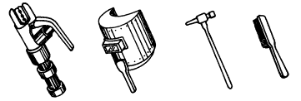
a) elektrodų laikiklis b) suvirntojo kaukė c) šlako plaktukas d) vielos šepetys
8 pav. MMA įrankiai
a) Elektrodų laikiklis: įrankis, kuriuo suspaudžiamas elektrodas ir perduodama srovė, daugiausia 300A ir 500A tipo.
b) Suvirintojo kaukė: priemonė apsaugoti akims ir veidui nuo sužalojimų dėl lanko ir metalo purslų, įskaitant ranka laikomą ir šalmo tipo kaukę. Kaukėje įdedami spalvoti stiklai, kuriais filtruojami UV ir infraraudonieji spinduliai. Lanko degimo būklę ir suvirinimo kraterio formavimąsi galima stebėti būtent per šį stiklą. Taip operatorius gali patogiai atlikti suvirinimą.
c) Šlako plaktukas: skirtas nuvalyti šlako luobelei nuo suvirinimo siūlės paviršiaus.
d) Vielos šepetys: skirtas nuvalyti nešvarumus ir rūdis nuo ruošinio jungtinų vietų prieš suvirinant, o taip pat siūlės paviršiui ir purslams nuvalyti po suvirinimo.
e) Suvirinimo kabelis: paprastai kabeliai gaminami iš daug smulkių varinių vielučių. Galima naudoti tiek YHH tipo suvirinimui lanku skirtus į guminę rankovę įvilktus kabelius, tiek THHR tipo į guminę rankovę įvilktus itin lanksčius kabelius. Elektrodų laikiklis ir suvirinimo aparatas sujungiami kabeliu, kuris vadinamas suvirinimo kabeliu (juo teka srovė). Aparatas ir ruošinys sujungiami kitu kabeliu (įžeminimo). Elektrodų laikiklis yra padengtas srovę ir karštį izoliuojančia medžiaga.

12.3 Suvirinimo MMA būdu pagrindai
1. Suvirinimo siūlės nuvalymas
Prieš virinant reikia visiškai nuvalyti rūdis ir riebius nešvarumus ties siūlės vieta, kad galėtų įsižiebti ir būti palaikomas stabilus lankas, o taip pat užtikrinta suvirinimo siūlės kokybė. Kai nuvalyti dulkes nebūtina itin švariai, galima naudoti vielos šepetį; kai reikalavimai aukšti, galima naudoti šlifavimo diską.
2. Padėtis dirbant
Kaip pavyzdį paimkime žemutinį sandūrinės siūlės suvirinimą ir tėjinės siūlės suvirinimą iš kairės į dešinę (žr. 9 pav.). Operatorius turi stovėti suvirinimo siūlės darbo krypties dešinėje su kauke kairėje ir elektrodų laikikliu dešinėje rankoje. Operatoriaus kairė alkūnė turi būti padėta ant kairio kelio, kad kūnas nelinktų žemyn; žastas turi būti atitrauktas nuo šono, kad ranka laisvai išsitiestų.

`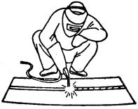  a) žemutinis | 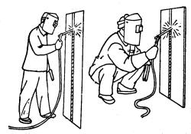  b) vertikalus
9 pav. Padėtis dirbant

3. Lanko įžiebimas
Lanko įžiebimas yra stabilaus lanko tarp elektrodo ir ruošinio suformavimo procesas, siekiant juos pakaitinti ir suvirinti. Paprastai lankas įžiebiamas braukiant ir paliečiant (žr. 10 pav.). Virindami palieskite ruošinio paviršių elektrodo galiuku braukdami arba švelniai brūkštelėdami, kad susidarytų trumpas jungimasis, tada greitai pakelkite elektrodą 2~4mm, kad įsižiebtų lankas. Jeigu įžiebti lanko nepavyko, taip nutiko tikriausiai todėl, kad elektrodo gale yra danga, daranti įtaką elektros laidumui. Tokiu atveju operatorius gali stipriai trinktelėti elektrodą, kad pasišalintų izoliuojanti medžiaga ir pasimatytų viduje esančios vielos metalinis paviršius.

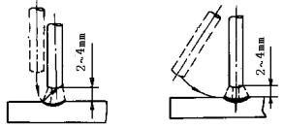
a)liečiant b)brėžiant
10 pav. Lanko įžiebimo būdai
4. Sukabinamasis suvirinimas
Norint fiksuoti santykines dviejų ruošinių padėtis ir patogiai ir virinti, tam tikrais atstumais padaromos trumpos 30~40mm suvirinimo siūlės. Šis procesas vadinamas sukabinamuoju suvirinimu.
5. Manipuliavimas elektrodu
Manipuliavimas elektrodu yra elektrodo judinimas trimis pagrindinėmis kryptimis vienu metu: elektrodas laipsniškai juda suvirinimo kryptimi; elektrodas laipsniškai juda suvirinimo kraterio link ir siūbuojamas skersai (žr. 11 pav.). Įžiebus lanką, elektrodu visomis trimis kryptimis turi būti manipuliuojama teisingai. Atliekant sandūrinį ir žemutinį suvirinimą, svarbiausia yra kontroliuoti suvirinimo kampą, lanko ilgį ir suvirinimo greitį.
- Suvirinimo kampas: elektrodas turi būti palenktas į priekį 70～80º (žr. 12 pav).
- Lanko ilgis: tinkamas lanko ilgis dažniausia lygus elektrodo diametrui.
- Suvirinimo greitis: tinkamas suvirinimo greitis yra toks, kai suvirinimo siūlės rumbelės krateris susidaro maždaug dukart didesnis už elektrodo diametrą, o rumbelės paviršius yra plokščias su smulkiomis vilnelėmis. Jeigu suvirinimo greitis per didelis, rumbelė yra siaura ir aukšta, o vilnelės grubios, susilydymas įvyksta prastai. Jeigu greitis per mažas, kraterio plotis būna per didelis, ruošinį nesunku pradeginti. Be to, reikia pasirinkti tinkamą srovę, sulygiuoti elektrodą, lankas turi būti žemas, o suvirinimo greitis ne per didelis ir vienodas per visą suvirinimo procesą.
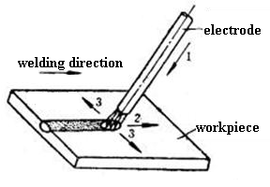  1-Nuleisti  2- Judėti suvirinimo kryptimi  3-Siūbuoti į šonus  11 pav. Pagrindinės elektrodo judėjimo kryptys | 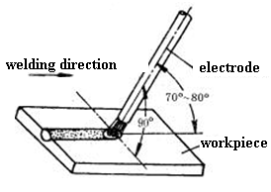  12 pav. Elektrodo kampai žemutinėje poz.
6. Lanko gesinimas
Virinant būtinai tenka užgesinti lanką. Prastas lanko užgesinimas gali lemti seklesnį suvirinimo kraterį ir prastą siūlės metalo tankį ir stiprį, dėl kurio atsiranda įtrūkimai, oro skylės, šlako intarpai ir panašūs trūkumai. Laipsniškai traukite elektrodo galą prie griovelio ir gesindami pakelkite lanką, kad susiaurėtų krateris ir sumažėtų metalo pernešimas bei kaitra. Taip galima išvengti įtrūkimų ir oro tarpų. Aukštai sukelkite kraterio siūlės metalą. Tada po suvirinimo nereikalingą dalį pašalinkite. Lanko gesinimo būdai parodyti paveikslėlyje.
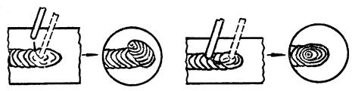  a) lankas gesinamas siūlės rumbelės išorėje | b) lankas gesinamas ant siūlės rumbelės
13 pav. Lanko gesinimo būdai
7. Suvirinto gaminio nuvalymas
Po suvirinimo nuvalykite šlakus ir metalo purslus vielos šepečiu ir panašiais įrankiais.

13. TECHNINĖ PRIEŽIŪRA


Įspėjimas! Šiai operacijai atlikti operatorius privalo turėti tinkamų profesinių elektros ir bendrosios saugos žinių bei turėti tai patvirtinantį galiojantį kvalifikacijos pažymėjimą. Prieš atidarydami korpusą, patikrinkite, ar maitinimo šaltinio kištukas yra ištrauktas.

(1) Check periodically whether inner circuit connection is ok (esp. plugs). Tighten the loose connection. If there is oxidization, remove it with sandpaper and then reconnect.
(2) Keep hands, hair and tools away from the moving parts such as the fan to avoid personal injury or machine damage.
(3) Clean the dust periodically with dry and clean compressed air. If welding in environment with heavy smoke and pollution, the machine should be cleaned daily. The pressure of compressed air should be at a proper lever lest the small parts inside the machine be damaged.
(4) Avoid rain, water and vapor infilter the machine. If there is, dry it and check the insulation with a megger (including that between the connections and that between the connection and the case). Only when there is no abnormal phenomena can welding be continued.
(5) Check periodically whether the insulation skin of all cables are perfect. If there is any dilapidation, wrap it or replace it.
(6) Put the machine into the original packing in dry location if it is not to be used for a long time.

- Periodiškai tikrinkite, ar vidinės grandinės sujungimai yra geros būklės (ypač kištukai). Priveržkite atsilaisvinusias jungtis). Jeigu matosi oksidacijos požymių, nušveiskite švitriniu popieriumi ir vėl sujunkite.
- Rankos, plaukai ir įrankiai turi būti laikomi atokiai nuo judančių dalių (ventiliatoriaus), siekiant apsisaugoti nuo kūno sužalojimų arba žalos įrenginiui.
- Periodiškai nuvalykite dulkes sausu ir švariu suspaustu oru. Jei darbo aplinkoje daug dūmų ir teršalų, aparatas turi būti valomas kasdien. Suspausto oro slėgis turi būti tinkamas, kad nepakenktumėte smulkioms detalėms aparato viduje.
- Saugokite, kad į aparatą nepatektų lietaus, vandens ir garų. Jei taip nutiko, išdžiovinkite aparatą ir patikrinkite jo izoliaciją (įskaitant tarp prijungimo ir korpuso). Aparatu galima dirbti tik tada, kai nebėra jokių neįprastų reiškinių.
- Periodiškai tikrinkite, ar visų kabelių izoliacija geros būklės. Jei pastebite pažeidimų, pervyniokite arba pakeiskite.
- Jeigu aparato nenaudosite ilgą laiką, įdėkite į originalią pakuotę ir pastatykite sausoje vietoje.

14. GEDIMŲ ŠALINIMAS
Įspėjimas! Šiai operacijai atlikti operatorius privalo turėti tinkamų profesinių elektros ir bendrosios saugos žinių bei turėti tai patvirtinantį galiojantį kvalifikacijos pažymėjimą. Prieš atidarydami korpusą, patikrinkite, ar maitinimo šaltinio kištukas yra ištrauktas.

(1) Check periodically whether inner circuit connection is ok (esp. plugs). Tighten the loose connection. If there is oxidization, remove it with sandpaper and then reconnect.
(2) Keep hands, hair and tools away from the moving parts such as the fan to avoid personal injury or machine damage.
(3) Clean the dust periodically with dry and clean compressed air. If welding in environment with heavy smoke and pollution, the machine should be cleaned daily. The pressure of compressed air should be at a proper lever lest the small parts inside the machine be damaged.
(4) Avoid rain, water and vapor infilter the machine. If there is, dry it and check the insulation with a megger (including that between the connections and that between the connection and the case). Only when there is no abnormal phenomena can welding be continued.
(5) Check periodically whether the insulation skin of all cables are perfect. If there is any dilapidation, wrap it or replace it.
(6) Put the machine into the original packing in dry location if it is not to be used for a long time.

- Bendro pobūdžio gedimų analizė ir šalinimas
Gedimas | Priežastys ir sprendimai
įjungus aparatą, nešviečia maitinimo indikatorius, ventiliatorius nedirba, nėra suvirinimo išeigos. | - Patikrinkite, ar uždarytas maitinimo jungiklis.  - Patikrinkite, ar ateina maitinimas į įvado kabelį.
Įjungus aparatą, ventiliatorius dirba, tačiau išeigos srovė nestabili, virinant jos nepavyksta valdyti potenciometru. | - Sugedęs potenciometras; pakeiskite.  - Patikrinkite, ar aparato viduje nėra laisvų kontaktų, ypač jungiklius ir t.t.
įjungus aparatą, šviečia maitinimo indikatorius, ventiliatorius dirba, bet nėra suvirinimo išeigos. | - Patikrinkite, ar aparato viduje nėra prastų kontaktų.  - Atvira grandinė arba prastas kontaktas ties išeigos terminalo jungtimi.  - Šviečia gedimo indikatorius.  - Aparatui įsijungė apsauga nuo perkaitimo dėl ilgo darbo. Nebūtina ištraukti maitinimo kištuką, kad ventiliatorius galėtų toliau aušinti aparatą. Kai indikatorius užgęsta, galima virinti toliau.  - Patikrinkite, ar veikia temperatūrinis jungiklis. Jei sugedęs, pakeiskite.  - Patikrinkite, ar geras temperatūrinio jungiklio kontaktas.  - Jei indikatorius šviečia ilgai, gali būti įsijungusi apsauga nuo viršsrovio. Nepaleiskite aparato iš naujo, bet kreipkitės profesionalios pagalbos į vietos atstovus.
Labai kaista elektrodų laikiklis | Elektrodų laikiklio projektinė srovė žemesnė, negu faktinė darbinė srovė. Pakeiskite didesnės projektinės srovės laikikliu.
Virinant MMA būdu, labai tykšta metalas | Neteisingos išeigos poliškumo sujungimas. Sukeiskite polius.
- Dalių sąrašas techninei priežiūrai

Modelis | Kodas | Pavadinimas
ARC120 | 10069541 | Klavišinis jungiklis：JD03-A1-20A dvigubas jungiklis 250VAC 20A
ARC120 | 10069428 | DC ventiliatorius：YTD248025S0 24V 5000RPM 200mm bešvinis
ARC120 | 10055934 | Aliuminio elektrolito kondensatorius：470μF 450V M vienaeilis Φ30×50 bešvinis
ARC120 | 10069469 | Relė：QX90ASDC24VCFR 24VDC 30A bešvinė
ARC120 | 10037345 | Lygintuvo tiltelis：GBPC3510 1000V vienos fazės vienaeilis, bešvinis
ARC120 | 10053929 | IGBT：SGT60N60FD1PN diskretinis 600V 60A bešvinis
ARC120 | 10067008 | Greito atsigavimo diodas：SFR60F30PS vienaeilis TO-247S SILAN MICROELECTRONICS bešvinis
ARC120 | 10069468 | MOSFET：5HB06N8 patch SOP-8 bešvinis
ARC120 | 10069300 | Integruota grandinė：LM324 patch SOP-14 bešvinė
ARC120 | 10066303 | Integruota grandinė：UC3525AN patch SOP-16 vietinė bešvinė
Modelis | Kodas | Pavadinimas
ARC160 | 10069276 | Klavišinis jungiklis：JD03-A1-25A dvigubas jungiklis 125/250VAC 25A
ARC160 | 10069428 | DC ventiliatorius：YTD248025S0 24V 5000RPM 200mm bešvinis
ARC160 | 10056891 | Elektrolito kondensatorius：680uF 400V -20%-+20% vienaeilis bešvinis
ARC160 | 10069469 | Relė QX90ASDC24VCFR 24VDC 30A bešvinė
ARC160 | 10006650 | Lygintuvo tiltelis：GBPC5010 1000V vienfazis modulis, bešvinis
ARC160 | 10050332 | IGBT：SGT40N60NPFDPN diskretinis 600V 40A bešvinis
ARC160 | 10067008 | Greito atsigavimo diodas：SFR60F30PS vienaeilis TO-247S SILAN MICROELECTRONICS bešvinis
ARC160 | 10069468 | MOSFET：5HB06N8 patch SOP-8 bešvinis
ARC160 | 10069300 | Integruota grandinė：LM324 patch SOP-14 bešvinė
ARC160 | 10066303 | Integruota grandinė：UC3525AN patch SOP-16 vietinė bešvinė
Modelis | Kodas | Pavadinimas
ARC180 | 10056467 | Klavišinis jungiklis：JD03-A1 dvigubas jungiklis 125/250VAC 30A bešvinis
ARC180 | 10069428 | DC ventiliatorius：YTD248025S0 24V 5000RPM 200mm bešvinis
ARC180 | 10069700 | DC ventiliatorius：YTD248025S1 24V 5000RPM 200mm bešvinis
ARC180 | 10069289 | Aliuminio elektrolito kondensatorius：1000uF 400V ±20% vienaeilis φ35*60 bešvinis
ARC180 | 10069363 | Relė QX90ASDC24VCFR 24VDC 40A bešvinė
ARC180 | 10006650 | Lygintuvo tiltelis：GBPC5010 1000V vienfazis modulis, bešvinis
ARC180 | 10053929 | IGBT：SGT60N60FD1PN diskretinis 600V 60A bešvinis
ARC180 | 10067008 | Greito atsigavimo diodas：SFR60F30PS vienaeilis TO-247S SILAN MICROELECTRONICS bešvinis
ARC180 | 10054052 | MOSFET：N4688 patch SOP-8 bešvinis
ARC180 | 10069300 | Integruota grandinė：LM324 patch SOP-14 bešvinė
ARC180 | 10066303 | Integruota grandinė：UC3525AN patch SOP-16 vietinė bešvinė
Model | Material Code | Name of Material
ARC200 | 10056467 | Rocker switch：JD03-A1 dual switch 125/250VAC 30A bešvinis
ARC200 | 10069428 | DC fan：YTD248025S0 24V 5000RPM 200mm bešvinis
ARC200 | 10069700 | DC fan：YTD248025S1 24V 5000RPM 200mm bešvinis
ARC200 | 10069280 | Aliuminio elektrolito kondensatorius：1200uF 400V ±20% vienaeilis φ35*65 bešvinis
ARC200 | 10069363 | Relė ：QX90ASDC24VCFR 24VDC 40A bešvinė
ARC200 | 10006650 | Lygintuvo tiltelis：GBPC5010 1000V vienfazis modulis, bešvinis
ARC200 | 10053929 | IGBT：SGT60N60FD1PN diskretinis 600V 60A bešvinis
ARC200 | 10067008 | Greito atsigavimo diodas：SFR60F30PS vienaeilis TO-247S SILAN MICROELECTRONICS bešvinis
ARC200 | 10054052 | MOSFET：N4688 patch SOP-8 bešvinis
ARC200 | 10069300 | Integruota grandinė：LM324 patch SOP-14 bešvinė
ARC200 | 10066303 | Integruota grandinė：UC3525AN patch SOP-16 vietinė bešvinė

A priedas. Pakuotė, transportavimas ir sandėliavimas

A.1 Pakuotė
Nr. | Pavadinimas | Vnt | Kiekis
1 | ARC serijos operatoriaus vadovas (anglų k.) | Vnt | 1
2 | Gaminio sertifikatas | Lapas | 1
3 | Garantinis talonas | Lapas | 1
4 | Drėgmės sugėriklis | Maišelis | 1
5 | Greitosios jungtys | Maišelis | 1
6 | Techninės priežiūros CD* | Lapas | 0
Pastaba: “*”- Šią dalį turi ne visi gaminiai.

A.2 Transportavimas
Transportuodami elkitės su aparatu atsargiai, venkite stiprių smūgių, drėgmės ir lietaus.

A.3 Sandėliavimas
Temperatūra: -25°C~+50°C
Drėgnis: ≤90%
Sandėliavimo trukmė: 12 mėnesių
Vieta: be ėsdinančių dujų, vėdinama patalpa viduje

B priedas. Peržiūrų istorija
Nr. | Aprašymas | Versija | Data
1 | Pirmasis išleidimas | Z28903 SC-A0 | 2019.8.12
2
3
4
5
6

C priedas. Viso aparato montavimo schema
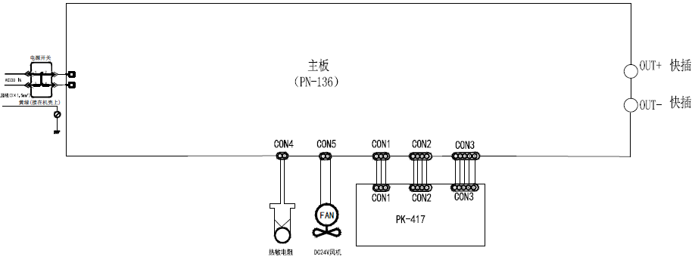
Z28103 montavimo schema

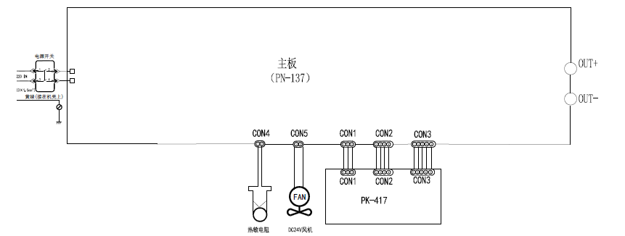
Z28303 montavimo schema
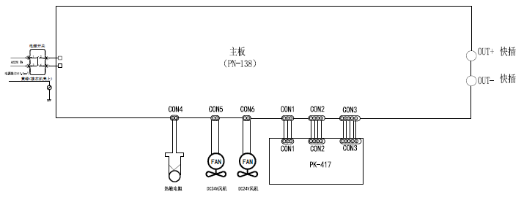
Z28403/Z28903 montavimo schema

